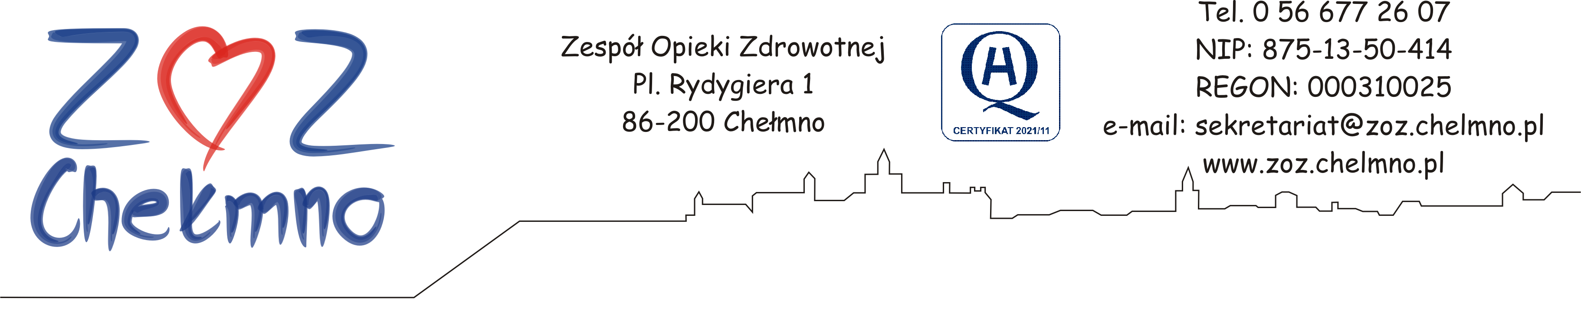

Chełmno, dnia 08.03.2023 r.

N/znak: ZOZ.II/ZP/50/2023

ZMIANA TREŚCI ZAPYTANIA OFERTOWEGO

Zespół Opieki Zdrowotnej w Chełmnie poniżej wyjaśnia treść Zapytania ofertowego sporządzonego w postępowaniu pn. „Dostawa sprzętu jednorazowego użytku dla ZOZ Chełmno”, nr post. 8/2023.

Zamawiający informuje, iż zmienia treść Zapytania ofertowego sporządzonego do ww. postępowania w poniższym zakresie:
- załącznika nr 3 do Zapytania – Projekt umowy.
Modyfikacja załącznika nr 3 w załączeniu. Zmiany oznaczone kolorem czerwonym.

W związku z powyższym, Zamawiający zmienia treść Zapytania ofertowego w zakresie terminu składania ofert (pkt 7 Zapytania ofertowego) w następujący sposób:
„Ofertę zawierającą żądane informacje proszę złożyć do dnia 10.03.2023 r. do godziny 14:00”.

Wszelkie wprowadzone zmiany stają się integralną częścią Zapytania ofertowego.
Pozostałe postanowienia Zapytania ofertowego pozostają bez zmian

